QKM-FM-057-A0
7轴机器人运动学和动力学功能开发问题说明

项目编号：QKM-R&D-20260820
文档编号：QKM-R&D-20260820
文档负责人：李建华

文件修订/审核履历
版本 | 更新时间 | 更新人 | 更新内容概述 | 审核者  【格式：姓名_日期】
V1.0 | 2026/08/20 | 李建华 | 整理7轴机器人运动学和动力学功能开发问题说明

目录
目录 1
1 引言 1
1.1 编写目的与范围 1
2 运动学 1
2.1 最初遇到的问题 2
2.2 解析解 6
2.2.1、逆解理论基础 6
2.2.2、臂角优化方法 7
2.2.3、其他一些尝试以及开源方法 8
2.3 数值解 10
2.3.1、当前实现与能力边界 10
2.4 解析解结合数值解 11
2.5 现在运动学主要面临的问题 17
2.5.1 数值解与轨迹规划问题 17
2.5.1.1 Move.Line 构型不能稳定保持 17
2.5.1.2 Move.Line(LocationJ) 无法保证收敛到用户关节位置 18
2.5.1.3 blending 场景下关节指令可能不连续 18
2.5.2 解析解问题 18
2.5.2.1解析解在腕部共线位置退化 18
2.5.2.2 解析解沿轨迹的分支连续性不足 19
2.5.2.3 解析解早期没有约束 19
2.5.2.4 解析解候选分支未经连续选择 19
2.5.3 解析解组合数值解问题 19
2.6 总结 20
3 动力学 21
3.1 免驱 21
3.1.1 TH18全参数辨识和摩擦力辨识的结果对比 21
3.2 碰撞检测 22
3.2.1、一阶和二阶广义动量观测器的原理实现 22
3.2.2、一阶和二阶广义动量观测器的仿真结果 24
3.2.3、二阶广义动量观测器的控制器端无外力实际验证结果 26
3.2.4、二阶广义动量观测器的控制器端有外力实际验证结果 27
3.3 关节扭矩传感器 28
3.4 力控 30
4 Comm-E CPU耗时说明 30

1 引言

1.1 编写目的与范围
本文档主要用于总结当前在对于7轴机器人功能开发过程中，对于运动学和动力学的问题进行总结说明，以及对于当前Comm-E用以一拖二控制两个7 轴手臂的性能说明。

2 运动学
之前在开发HE3的时候，因为HE3是肘偏置构型，当时就直接采用了数值迭代解。当时发现的问题就是重复执行轨迹的时候无法保持构型。后面开发TH18 和 AF 7 轴手臂的时候以为只要满足SRS构型就可以正常求解IK，然后执行轨迹。然后后来的事实证明并不是这样的。
在一开始主要遇到的问题是在已经有了IK的基础上，没有办法保证在执行笛卡尔空间轨迹的时候可以正常连续执行，经常是出现某几个关节在运动过程中速度急剧变化，具体问题描述见2.1小节。

2.1 最初遇到的问题
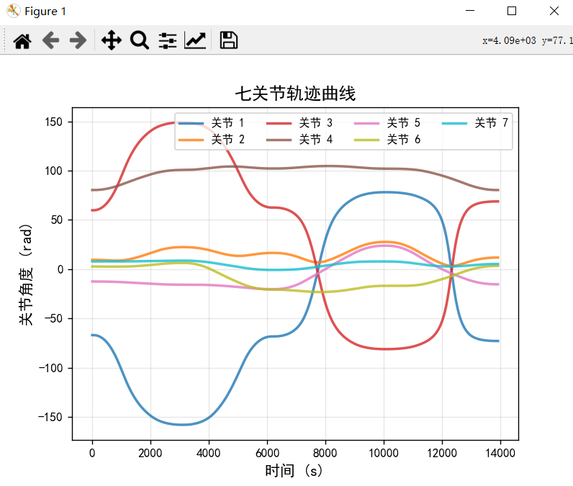
图2.1、使用解析IK得到的原始关节角

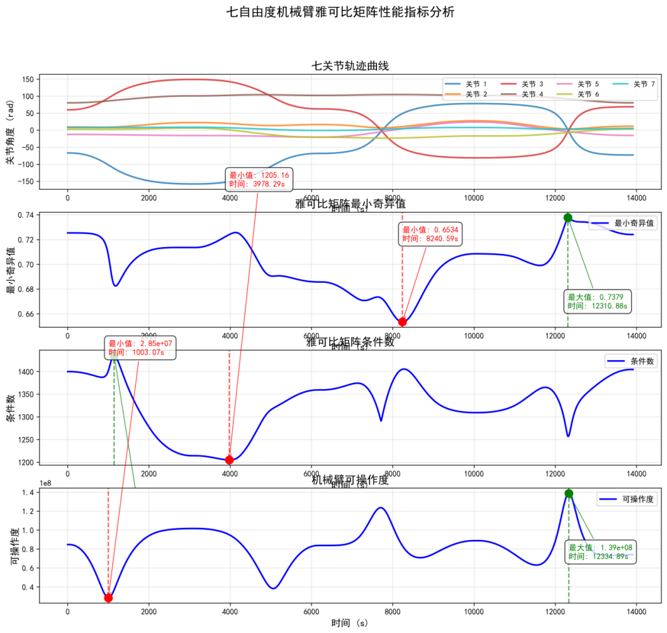
图2.2、该关节轨迹中的最小奇异值、条件数、可操作分析图

从上面的结果来看，当关节1和关节3快速反向变化的时候，奇异值在0.68 左右，并是属于奇异值，而且从工作区间分析来看奇异值的中位数也是0.499。
从可操作度看，当关节1和关节3快速反向变化的时候，可操作度在3.5e+7 左右，比较接近可操作度的中位数。
从上面分析来看这种情况下，无法很好的从奇异值、可操作度来进行判断。但是看这些参数的变化率可以明显看到在关节速度变化比较大的情况下有明显的变化。

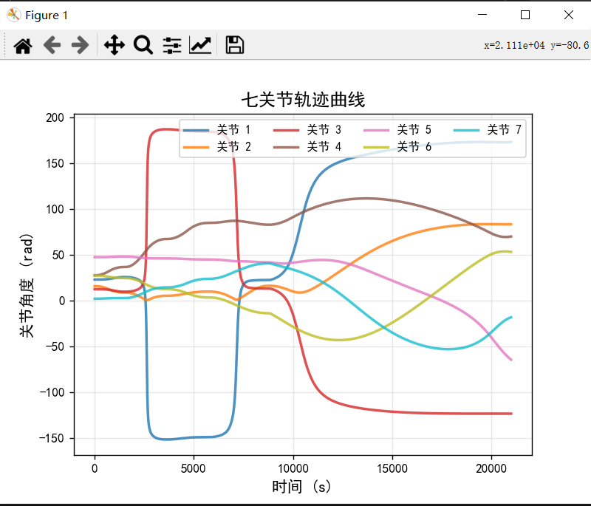
图2.3、使用解析IK的得到的原始关节角

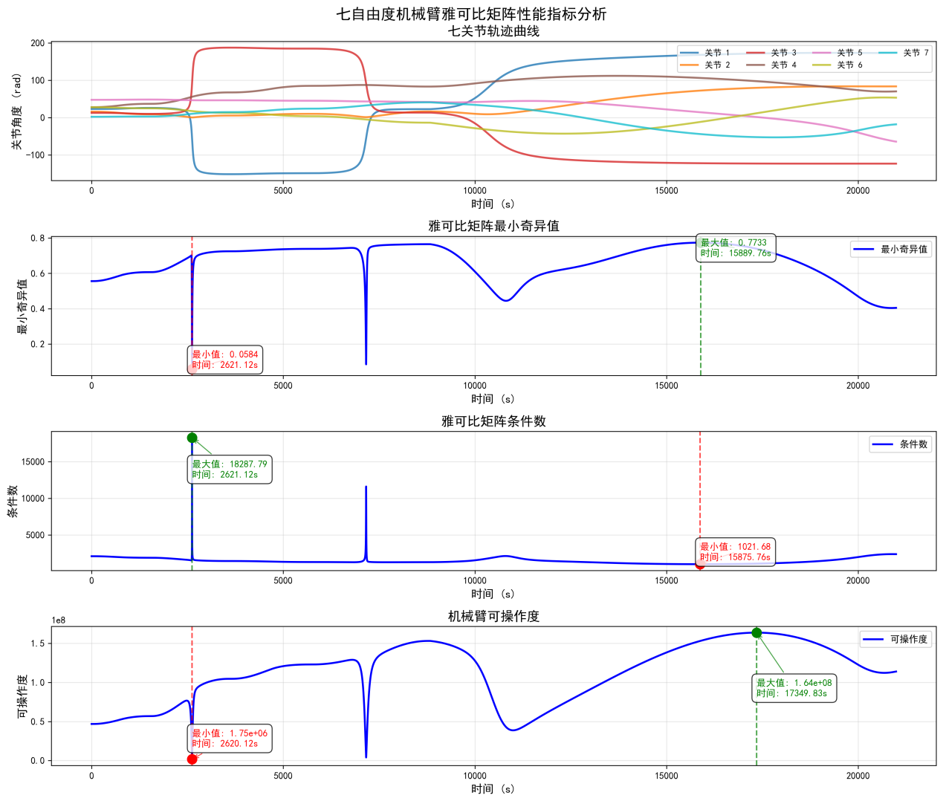
图2.4、该关节轨迹中的最小奇异值、条件数、可操作分析图

从上面的结果来看，当关节1和关节3快速反向变化的时候，奇异值在0.0584左右，整个姿态比较接近奇异了。
从可操作度看，当关节1和关节3快速反向变化的时候，可操作度在1.75e+6 左右。
从上面分析来看这种情况下，可以从最小奇异值来进行规避，比如说设置对应的奇异值检测范围为 0.1。另外也可以从这些参数的变化率来进行判断。

2.2 解析解
目前公司只有TH18和AF是利用臂型角推导过解析解，也就是给定一个末端位置基本上至少可以求解出4组对应的关节角。下面给出7轴手臂中关于SRS和CCS构型的关节示意图，如图2.1所示。其中SRS构型具有冗余自由度，需引入臂型角参数以确定唯一解，而CCS构型虽结构紧凑但求解复杂度较高【主要是6、7轴之间存在着耦合关系】。解析解的优势在于计算速度快且能精确控制关节姿态，有效避免了数值迭代法可能出现的构型跳变问题。然而，解析推导过程繁琐，对机械结构的几何参数约束严格。
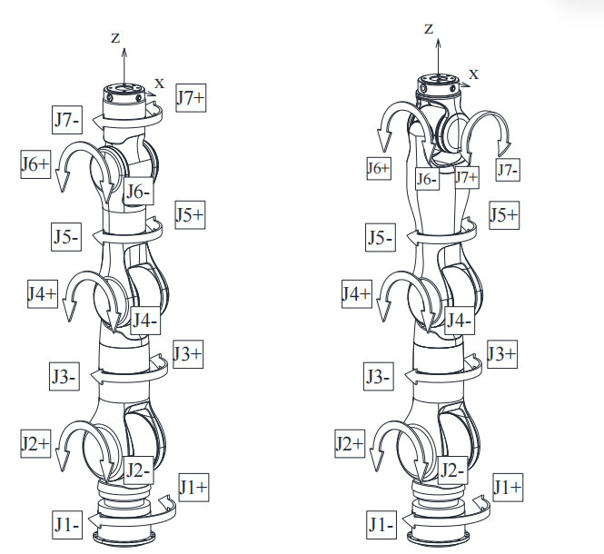
图2.5、 SRS 和 CCS 机械臂构型说明

2.2.1、逆解理论基础
尝试了两种基于不同理论基础的求解方法：mDH和POE。
特点 | POE | mDH
数学基础 | 旋量理论、李群/李代数 | 代数变换、局部坐标系
参数数量 | 每个关节6个参数，也就是两个3*1向量 | 每个关节4个参数
建立坐标系 | 全局、几何：描述关节轴在空间中的螺旋运动。几何意义唯一确定 | 局部、代数：描述相邻连杆坐标系的变换关系。坐标系旋转复杂多变
通用性 | 高，只需考虑机械臂构型如3R-R-3R、2R-3R-2R、2R-3R||-2R，只要构型相同，就可以使用同一个逆解 | 低，同一个机械臂只要坐标系建立方式改变、同种构型不同参数机械臂，都需要重新推导求解方程
逆解 | 根据构型，将求解过程分解为Paden-Kahan子问题（例如两圆相交、两球相交等） | SRS构型根据mDH参数推导R03和R47的表达式
臂角范围 | 无显式的臂角范围求解公式 | 通过R03和R47的表达式和关节限位，求不等式的解
标准 | 未统一标准，资源较少 | 统一标准，大量资源支持

2.2.2、臂角优化方法
尝试了多种臂角优化的方法：
- 基于代价函数是$\sum_{i=1}^{7}{w_{i}^{1}{\left[θ_{i0}^{t+1}−θ_{i}^{t}+α_{i}\left(Ψ^{t+1}−Ψ^{t}\right)\right]}^{2}}$，本质是在当前臂角附近线性化臂角和关节角的关系，最小化关节角变化量。对于小范围移动正常运行，但是大范围运动容易出现超速问题。
- 在代价函数$\sum_{i=1}^{7}{w_{i}^{1}{\left[θ_{i0}^{t+1}−θ_{i}^{t}+α_{i}\left(Ψ^{t+1}−Ψ^{t}\right)\right]}^{2}}$中加入速度限制项，以期限制超速问题λ$\sum_{i=1}^{7}{{\left[\left[θ_{i0}^{t+1}\left(Ψ^{t+1}\right)−θ_{i}^{t}\right]/∆t\right]}^{2}}$。但是同样无法避免之前出现的超速问题。
- 使用关节限位+速度限制的混合切换方法，可以提高直线轨迹的成功率，但是同样无法避免之前出现的超速问题。
- 尝试天机的算法，其算法是以前一帧的坐标系3的X3轴来确定下一帧的臂角平面，因此没有臂角选择过程。这种算法更加容易出现超速问题。
- 使用矩阵迹法，在python上的成功率不如第一种方法。移植控制器之后出现莫名的系统崩溃，仍未找到原因。
- 使用黄金分割搜索法直接搜索使关节变化量最小的臂角，随机线段的成功率大幅提升。但是计算时间太长，无法移植到控制器上。
总的来说逐点最优计算容易陷入到局部贪心的困境，特别是长距离轨迹，容易运动到超速的关节构型。
后面意识到这个问题之后，尝试使用全局臂角优化的方法：先计算完整轨迹的臂角范围，寻找完整的臂角通道。通常来说逐点最优臂角不会全部都在完整的臂角通道内。因为臂角和关节角的关系不是线性关系，因此单纯的解析法无法获得全局最优臂角。

2.2.3、其他一些尝试以及开源方法
- 编写函数寻找起始关节点位的最佳臂型角，以及对应的关节角度。使用两条测试轨迹进行功能验证，如果一开始机器人从这个最优关节构型出发运动的话，则不会出现关节超限、关节超速的问题。但是选择出来的最优关节构型不一定是人类看着比较正常的构型。另外这种方式需要提前知道起点和终点。
- 在知道起点和终点之后，不仅仅要对起点和终点进行轨迹规划，还要对起点和终点的臂型角进行轨迹规划，从而保证整个臂型角在整个运动过程中是连续变化的。这个是天机开源算法，并且使用天机提供的控制器控制天机的手臂也会遇到前面提到的超速的问题。
- 尝试在不修改起始关节角的情况下，在执行轨迹的过程中去靠近这个最优臂型角，但是经过验证发现还是很容易出现关节超速的问题。
- 查看GeIK算法库的实现，该库是针对Franka 7轴机器人的。其实现方式有4种形式：固定第7轴、固定第6轴、固定第4轴、用户设定臂型角的形式。在执行直线轨迹的时候需要用户在轨迹规划中求解IK的时候去选择不同的形式。
- 查看SSIK的算法库实现，该库可以对常见的6轴、7轴进行求解，其实现形式也是基于数值迭代加零空间优化的形式。

2.3 数值解
数值解主要是采用基于雅可比矩阵的数值迭代方法或者基于纯优化的方式进行求解。当前的数值逆解已具备基本求解能力，大部分普通点位可以正常计算；解析逆解也已能根据 HE3 的 DH 几何和广义臂角生成多组候选分支。但当前尚未闭环的重点，不是“能否算出一个解”，而是“能否沿整条轨迹持续得到符合用户意图、前后连续且稳定的解”，也就是当前采用数值解也并没有完全解决这个问题。
核心矛盾主要是：对于 7 轴冗余机器人，而末端位姿只有 6 个约束，同一末端位姿通常对应多组关节姿态；当前系统尚未将第 7 个自由度以及解析解的分支状态，统一作为需要连续规划和约束的变量。
因此，单独调整数值 IK 的迭代次数、阻尼参数，或者只验证解析 IK 的单点公式，都只能改善局部问题，不能从根本上解决构型漂移、目标关节不一致和解析解分支跳变。后续需要将数值 IK、解析 IK 的候选筛选与连续选解，以及运动学与轨迹规划联合处理。

2.3.1、当前实现与能力边界
当前 HE3 运行链路可简化为：
用户输入 LocationJ
↓ 正运动学
转换为笛卡尔目标点
↓ 直线 / blending 轨迹规划
生成连续笛卡尔插补点
↓ 数值逆运动学
生成每周期关节位置指令
数值逆解当前采用阻尼最小二乘方法，以末端位置和姿态误差作为收敛目标，并已具备基础的阻尼、可达性、关节限位和异常输入检查。
但当前收敛目标只要求末端位姿正确，没有显式约束以下内容：
- 机械臂沿轨迹保持哪一种肘部构型；
- 冗余自由度应如何连续变化；
- 到达 LocationJ 时是否需要回到用户给定的完整关节位置；
- blending 前后应如何统一传递构型参考和关节解状态。

2.4 解析解结合数值解
该版本由浙师大朱老师团队提供，代码整体是解析 SRS 逆解 + 数值精化的组合方案：先用几何/解析方法得到候选解和可行臂角区间，再用阻尼最小二乘和活动集法对候选解做数值精化，最后按精度、离上一状态的距离、分支变化选择最优解。目前浙师大的在PC上跑IK逆解耗时150us，用的C++版本，后面定的目标是这套IK算法单次耗时压缩到20us以内，并且可以放在上位机上调用，满足李群学院的数采需求。PC上20us的话，部署到Comm-E中应该要在1ms以上，肯还不止，具体耗时需要等后面优化完成之后才能确定。

关键函数 | 输入 | 算法功能
_candidate(  psi,  q4,  shoulder_a,  shoulder_b,  shoulder_c,  wrist_a,  wrist_b,  wrist_c,  shoulder_sign,  wrist_sign,  q_reference,  limits,  ): | 臂角  q4  As  Bs  Cs  Aw  Bw  Cw  肩分支  腕分支  前一帧关节角  关节限位 | 根据公式计算唯一逆解  $${}_{}^{0}{R_{3}}=A_{s}sinΨ+B_{s}cosΨ+C_{s}$$  $${}_{}^{4}{R_{7}}=A_{w}sinΨ+B_{w}cosΨ+C_{w}$$
_solve_core(  target,  q_prev,  lengths,  limits,  objective_limits,  origins,  fixed_rotations,  axes,  ): | 输入：  末端位姿  前一帧关节角  连杆长度  关节限位  关节限位  原点  零位旋转矩阵  旋转轴 | - 历遍肩、肘、腕8个分支（1,-1）  - 计算每个分支的臂角可行范围  - 计算每个分支的φ和φ+Δφ下的逆解q  - 计算每个分支的代价函数$\sum_{i=1}^{7}{w_{i}^{1}{\left[θ_{i0}^{t+1}−θ_{i}^{t}+α_{i}\left(Ψ^{t+1}−Ψ^{t}\right)\right]}^{2}}$  - 根据代价函数计算最优臂角  - 计算最优臂角是否在臂角范围内  - 使用最优臂角计算逆解，根据逆解计算末端位姿  - 计算逆解末端位姿与原始末端位姿的误差  - 符合限位和误差判断则返回逆解q
_refine_raw_result(  raw  target  q_reference  params  cad_limits,  *,  coordination_span  include_interval_seeds  requested_arm_angle  required_branch) | 输入：  逆解结果元组  末端位姿  前一帧关节角  运动学参数  Cad关节限位  归一化限位跨度  是否从臂角区间生成候选种子  指定臂角  指定分支 | - 如果_solve_core有逆解，则添加到种子列表  - 假如include_interval_seeds为真，（1）添加上一帧关节角到种子列表； (2)则根据8个分支生成最多24个候选种子，添加到种子列表；如果_solve_core无逆解将关节限位稍微扩大，（3）生成24个候选种子，添加到种子列表；（4）将关节限位扩大到±2pi，再生成24个候选种子，添加到种子列表；（5）根据关节限位中点和前一帧关节角，生成5个候选种子。  - 假如include_interval_seeds为假，且requested_arm_angle和 required_branch均为真，则（1）添加上一帧关节角到种子列表；（2）在指定臂角附近生成3个种子。  - 历遍种子列表中的每个种子，使用_refine_cad_seed进行 CAD 真值精化。  - 根据评分规则选择最优解，优先级为位姿精度、与上一帧关节角的归一化差值、归一化差值的平方、分支是否改变
_run_cad_refinement(  seed,  target,  params,  limits,  requested_arm_angle,) | 种子  目标位姿  运动学参数  限位  指定臂角 | - 最多迭代次数48  - 计算加权误差向量和加权雅可比矩阵  - 判断误差是否符合标准  - 阻尼从1e-4开始尝试，每次增大10倍，一共6次，求解(J_f^T J_f + λ² I) Δq_f = J_f^T e  - 根据限位判断哪个关节可以变化  - 可变化的关节，Δq_f乘以一个系数（历遍5个系数）加到变化关节上  - 如果误差变小，则减小阻尼*0.3；如果误差变大，则增大阻尼  - 最终误差符合则返回关节角。
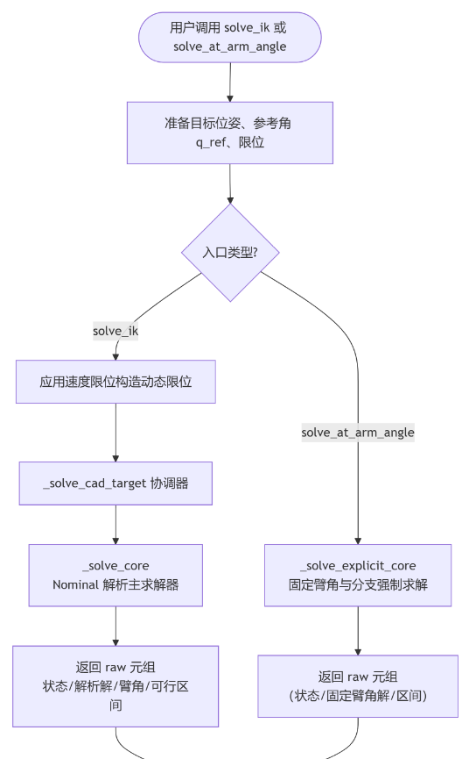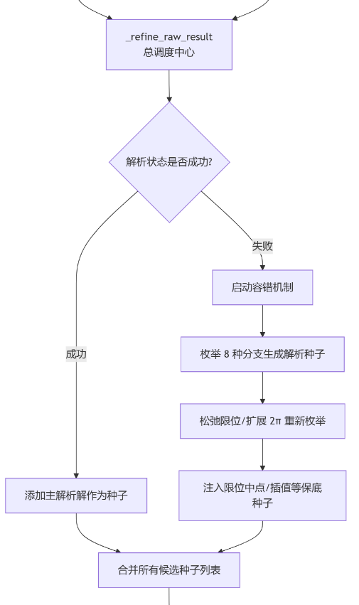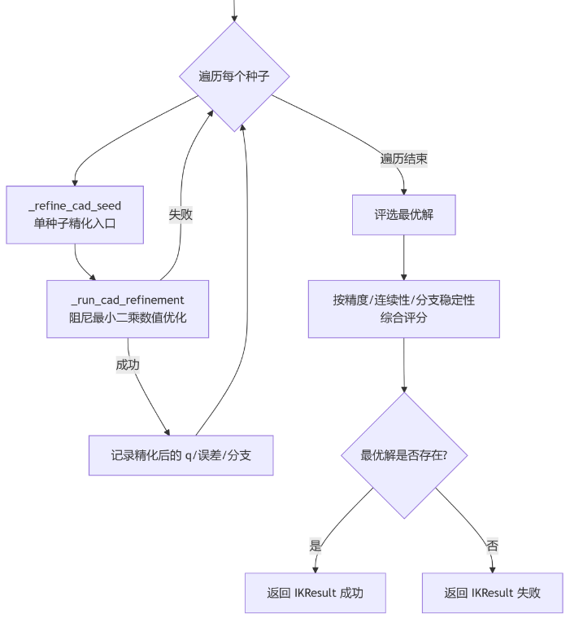

2.5 现在运动学主要面临的问题

2.5.1 数值解与轨迹规划问题

2.5.1.1 Move.Line 构型不能稳定保持
- 现场表现：TCP 轨迹正常，但肘部姿态可能缓慢漂移，严重时出现关节跳变。
- 本质原因：数值解只修正 6 维末端误差，没有约束冗余自由度，也没有稳定的臂角或参考构型。
- 影响：轨迹可重复性和实机安全裕度不足。

2.5.1.2 Move.Line(LocationJ) 无法保证收敛到用户关节位置
- 现场表现：末端到位，但最终关节角可能与用户输入不一致；连续 blending 时更明显。
- 本质原因：LocationJ 先被转换为笛卡尔目标，后续 IK 只保证末端位姿；对 7 轴机器人而言，这不足以唯一确定 7 个关节角。
- 影响：用户点位语义不完整，连续指令可能累积构型偏差。

2.5.1.3 blending 场景下关节指令可能不连续
- 现场表现：连续运动块交接时可能出现位置指令突变。
- 本质原因：初步判断与当前关节指令、IK 初值和轨迹临时缓存的跨块交接有关；同时缺少统一的构型参考。
- 影响：问题具有场景相关性，仍需通过日志进一步确认触发条件。

2.5.2 解析解问题

2.5.2.1解析解在腕部共线位置退化
- 现场表现：第 5、7 轴共线时，解析分支不稳定或发生跳变。
- 本质原因：该位置属于腕部奇异，第 5、7 轴不能被独立确定，只能确定二者的组合关系；普通分支公式在此处失效。
- 影响：解析解无法直接覆盖全工作空间。

2.5.2.2 解析解沿轨迹的分支连续性不足
- 现场表现：单点计算正确但连续轨迹可能在多组等价解之间切换。
- 本质原因：缺少基于上一周期关节位置、臂角、关节限位和奇异距离的连续选解策略。
- 影响：解析解暂不具备直接替代数值解的条件。

2.5.2.3 解析解早期没有约束
- 现场表现：可生成满足 TCP 位姿的候选解，但输出可能违反关节限位、当前构型意图或奇异距离要求。
- 本质原因：解析公式只负责生成几何上合法的候选分支，早期实现未完成限位筛选、种子距离评分和构型参考传递。
- 影响：单点可能正确，但可能输出不可用或不符合用户意图的解。

2.5.2.4 解析解候选分支未经连续选择
- 现场表现：相邻插补点的 TCP 误差很小，但关节指令在两组解之间突跳。
- 本质原因：每个目标独立生成多组解，未将上一周期解作为 seed 进行统一距离比较，也未对跨解析分支进行状态锁定。
- 影响：会产生高速度、大加速度或轨迹不连续的关节指令。

2.5.3 解析解组合数值解问题
- 计算量太大过于耗时，无法部署到Comm-E控制器中。

2.6 总结
当前问题可以归纳为三个层次：
- 运动学层：数值 IK 只完成末端位姿主任务，尚未加入构型保持、臂角、关节限位趋避等冗余优化目标。
- 规划层：规划器只插补笛卡尔位置和姿态，没有同步规划第 7 个自由度，也没有将 LocationJ 的关节意图转化为整条轨迹上的约束。
- 状态层：连续运动块和 blending 过程中，当前关节指令、IK 初值、当前块缓存和下一块缓存的交接规则尚未完全统一。
因此，可能问题不能只在运动学内部解决，也不能只修改 blending 逻辑，需要明确两个模块之间的接口和职责，并且在上面重新封装一层接口。
另外如果当前点位离目标点位很远的时候，在检测输入点位的时候数值IK会求解失败，导致无法执行轨迹。因此针对数值IK要么取消输入点位的检测，要么针对这种场景对迭代次数和阈值做修改。但是因为数值IK函数是统一的，因此如何将非实时部分和实时部分的IK分离开来，也是需要考虑的。

3 动力学

3.1 免驱

3.1.1 TH18全参数辨识和摩擦力辨识的结果对比
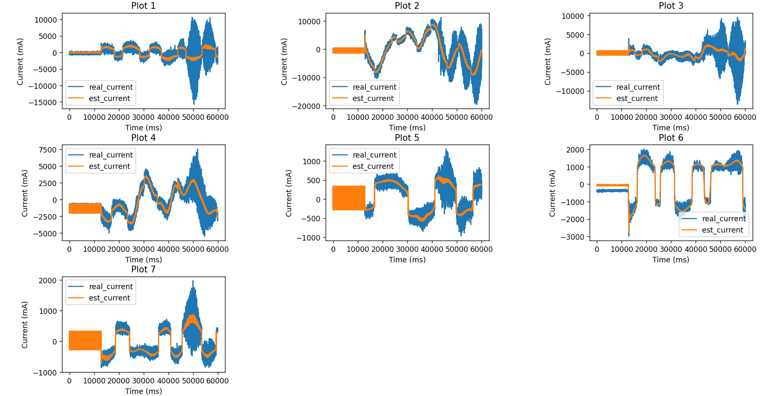
图3.1、全参数辨识的实际电流和估算电流的结果
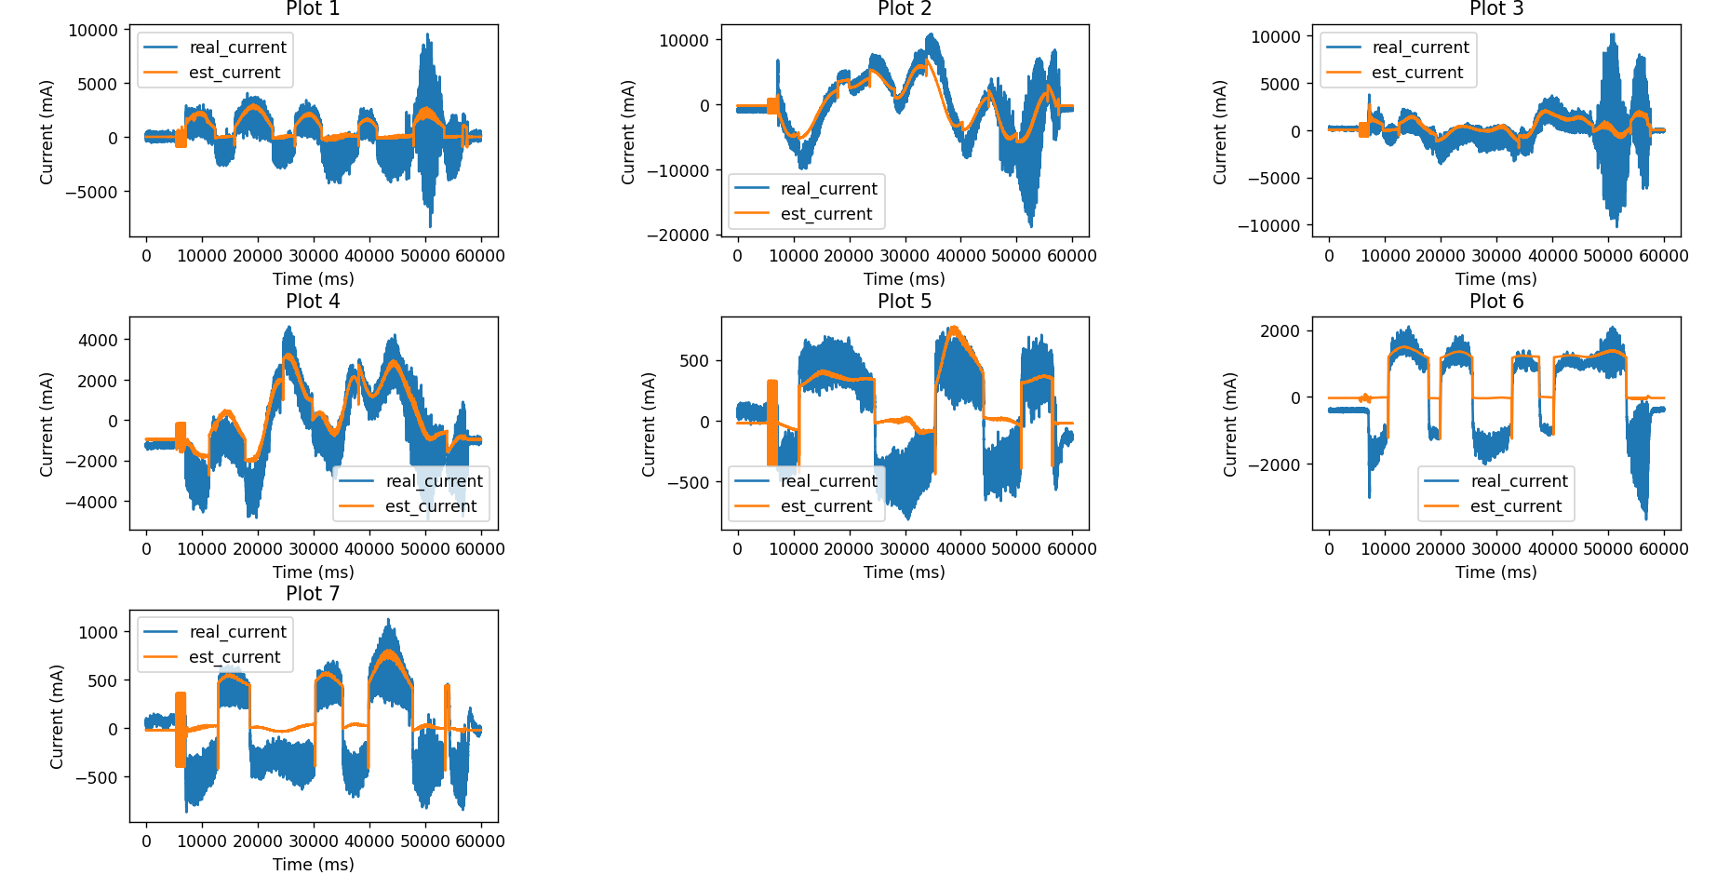
图3.2、基于摩擦力辨识的实际电流和估算电流的结果
从实际测试免驱效果来看的话，基于全参数辨识之后的估算力矩可以直接用以免驱，不需要重新给额外对摩擦力进行调整。
目前TH18这边已经验证基于全参数的辨识的侧装效果是符合预期的。基于摩擦力辨识的方式在侧装的时候需要重新对参数进行调整，否则会出现下坠的问题。

3.2 碰撞检测
之前碰撞检测一直采用的是基于实际电流和估算电流的差值来进行检测，但是这个电流阈值一直不好确定，因为这个差值会随着速度和加速度，以及负载的变化的变化。之前这个功能主要在YJH的D项目上使用，当时因为经常误报，因此他们把这个功能给关掉了，但是也导致时不时由于机子被撞坏而被送去维修。
基于上述原因，因此更常用的方式是基于广义动量观测器的碰撞检测方式或者安装关节扭矩传感器或者6维力传感器。

3.2.1、一阶和二阶广义动量观测器的原理实现
- 从广义动量观测的实现方式上看，是需要一个完整的M、C、G、Fric这些矩表达式的。但是无论是采用牛顿欧拉递推的形式，还是采用全参数辨识的形式，都是无法显示得到上述的表达式。都需要采用一些其他的方式来间接计算得到这些矩阵参数值。
- 对于全参数辨识的方式而言，将关节速度和关节加速度设置为0，就可以得到对应的重力加速度 G 项；
- 对于全参数辨识的方式而言，将关节加速度设置为0，就可以得到的 C项和 G项；
- 对于全参数辨识的方式而言，如果要计算得到对应的M项的话，相对而言是比较麻烦的。对第j列，令 ddq = e_j（第 j 个元素为 1，其余 0）。循环 7 次，每次用一个单位向量 e_j 做一次回归求值。这样得到的是精确的 M(q)，不需要数值微分。
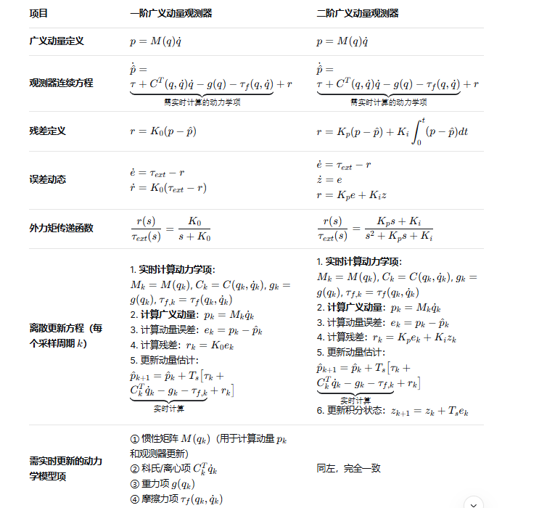

- 因此从上面可以看出采用全参数辨识的方式，使用广义动量观测器进行求解的时候，需要调用9次辨识矩阵。
- 之前验证过9次的调用需要耗时 600us，该函数中创建了 559 个变量，然后赋值到了 483 =7*69的一个数组里面。后面使用AI辅助将这些变量全部写成数值表达式的形式，创建了 2060个变量，然后分别赋值到对应的M、C、G、Fric 这些矩阵里面去了。从PC上面的耗时来看可以减小4倍，但是从实际控制器上验证来看的话，时间变成了 350us。
个人分析PC的耗时能减小4倍是通过空间换时间，但是控制器上面因为栈空间有限导致不能充分发挥通过空间换时间的性能优势。
- 另外从一阶和二阶动量观测器的函数表达式来看的话，也可以看出是类似于一个一阶和二阶滤波器的作用。

3.2.2、一阶和二阶广义动量观测器的仿真结果
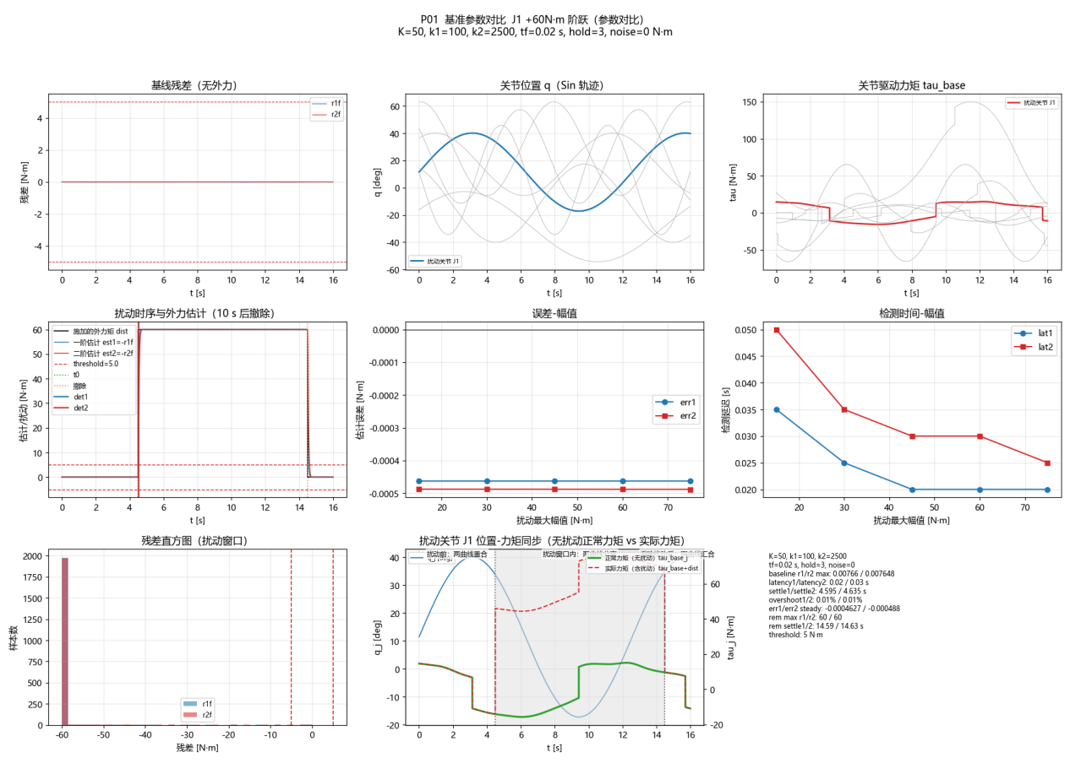
图3.3、参数一情况下仿真验证外力矩结果

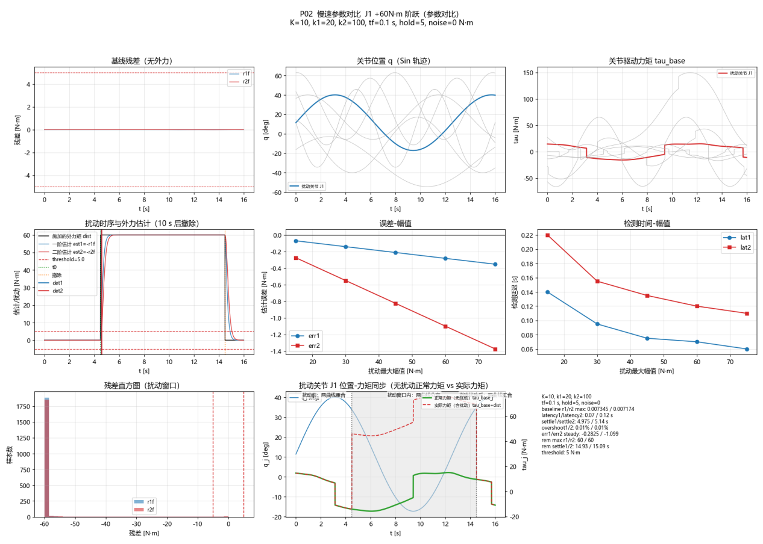
图3.4、参数二仿真验证外力矩结果

从这个仿真结果来看，不同的参数广义动量观测器响应也不一样，但是最终是可以估算出60N的外力矩的。而且实际机器人的输出外力矩也是增加了60N。

3.2.3、二阶广义动量观测器的控制器端无外力实际验证结果
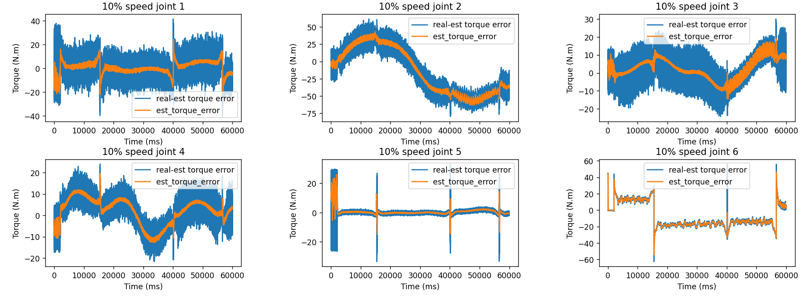
图3.5、10% 速度下不添加拟合的估计外力矩结果
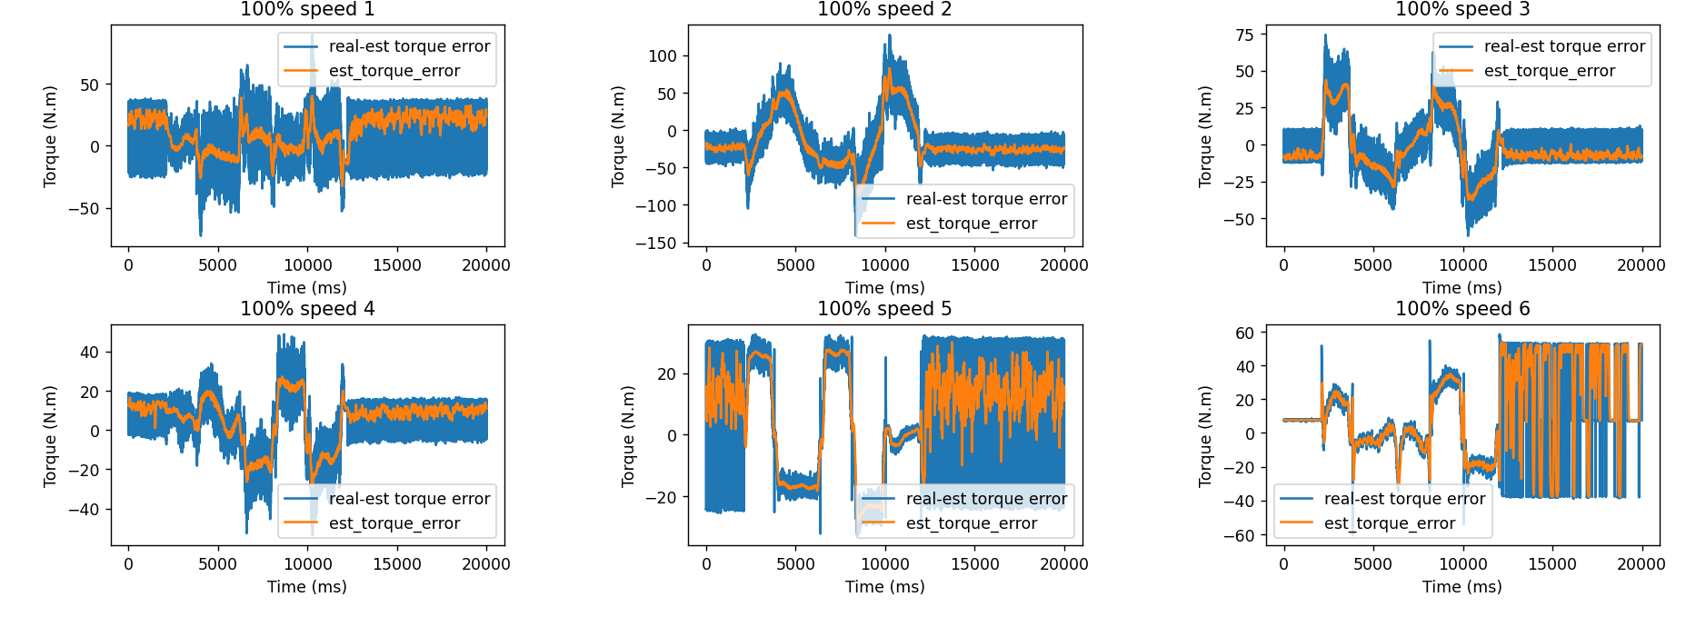
图3.6、100% 速度下不添加拟合的估计外力矩结果
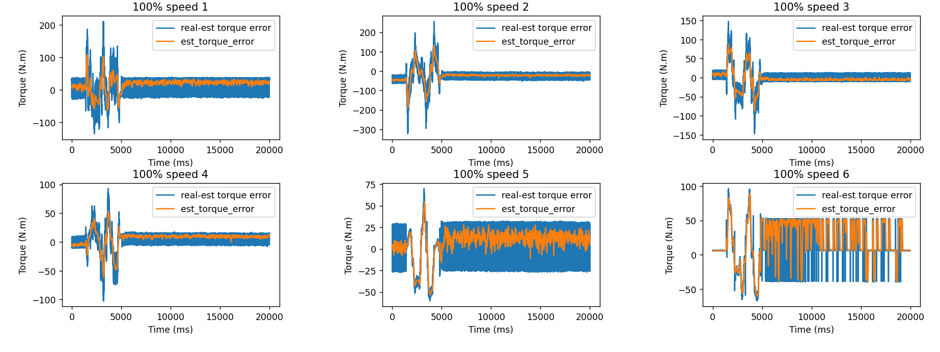
图3.7、100% 速度下添加拟合的估计外力矩结果

理论上广义动量观测器确实消掉了显式的加速度项，但前提是动力学模型足够准确，同时速度估计、力矩前馈等环节没有误差。实际系统中，只要存在模型误差、速度估计误差、力矩延迟或未建模动态，残差中就会泄漏出与速度、加速度相关的成分。
后面还需要针对同一条轨迹验证相同速度下不同加速度、不同速度相同加速度下估算外力矩结果，尽量在没有机器人没有受到实际外力矩的时候，估算出来的外力矩接近0。

3.2.4、二阶广义动量观测器的控制器端有外力实际验证结果
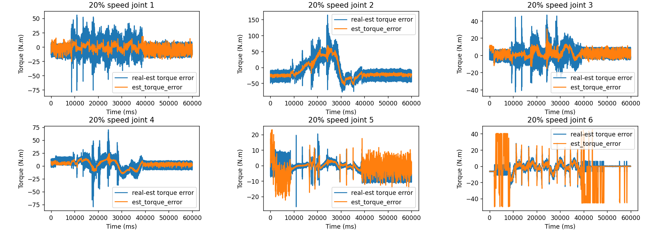
图3.8、二阶广义动量观测器的控制器端有外力实际验证结果

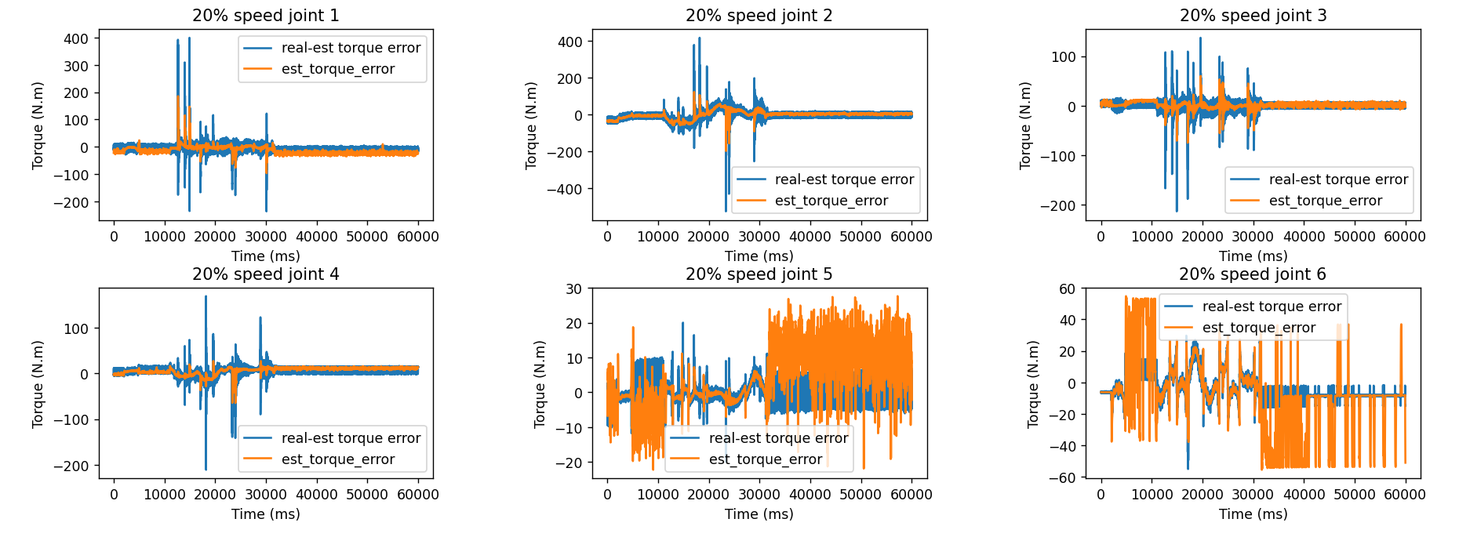
图3.9、二阶广义动量观测器的控制器端有外力实际验证结果

3.3 关节扭矩传感器
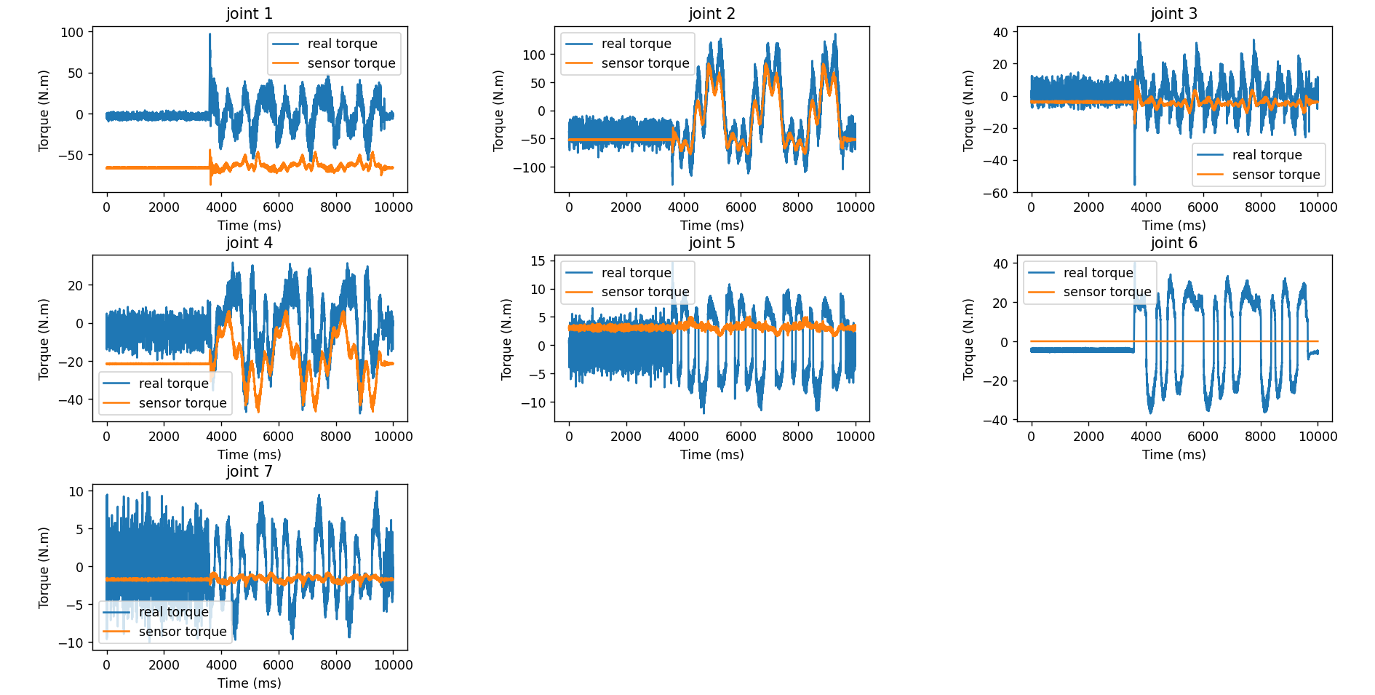
图3.10、TH18 上面电机反馈扭矩和关节扭矩传感器数值的对比图
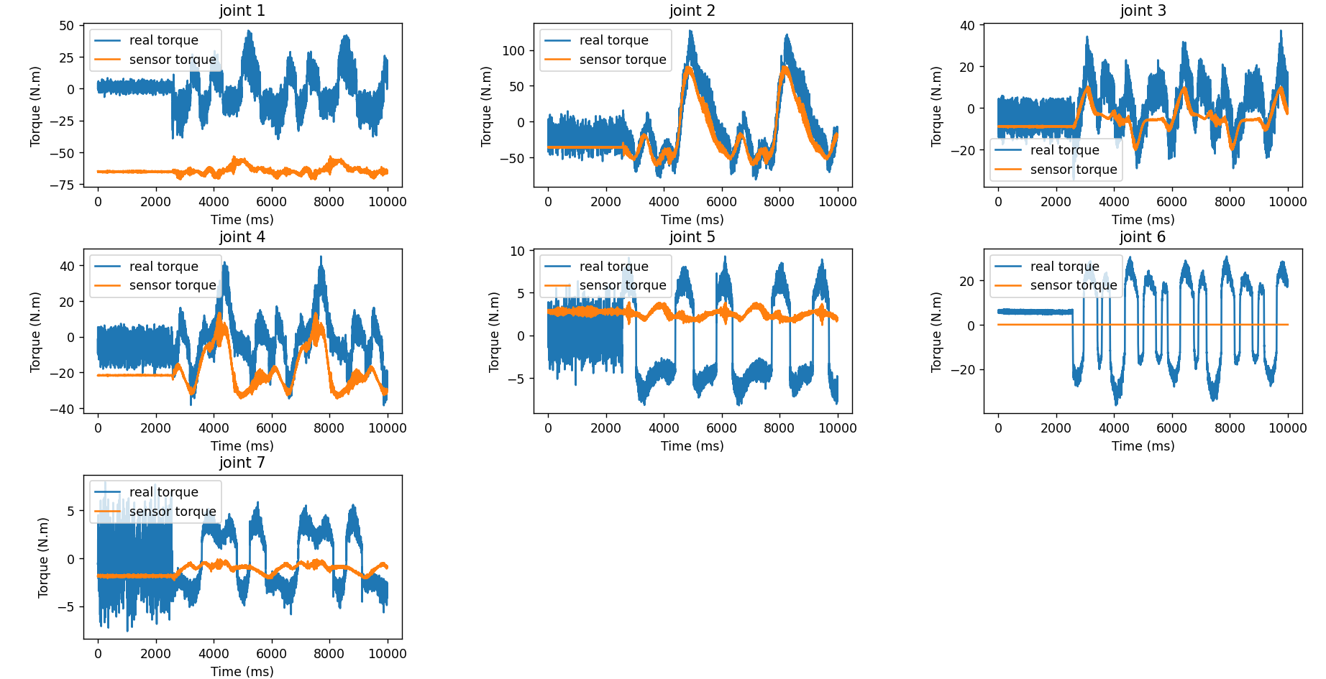
图3.11、TH18 上面电机反馈扭矩和关节扭矩传感器数值的对比图

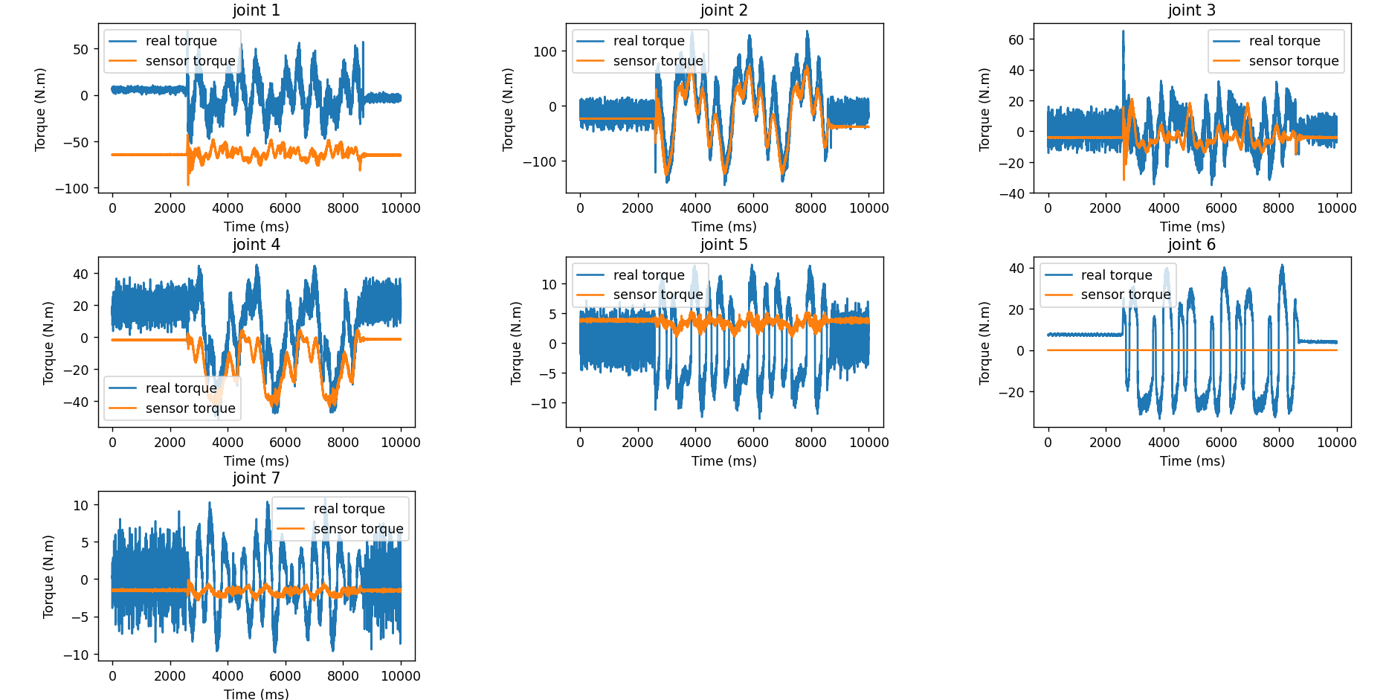
图3.12、TH18 上面电机反馈扭矩和关节扭矩传感器数值的对比图

当前存在的问题：
- 第6 轴无法使用关节扭矩传感器，因此需要使用实际电机的反馈力矩进行折算到关节力矩进行使用，需要对传动链进行标定。
- 当前的1、3、5、7关节扭矩传感器的数值和实际电机反馈的扭矩相差比较大，一个是因为存在偏置，另外也存在一个不固定的相位差。和伟达立的严工讨论下来主要还是因为减速机的原因。本质上是减速器柔性和滞回曲线导致的。传感器贴在输出端，它会感受到齿轮啮合变形产生的应力波动。
电机扭矩 = 关节负载力矩 + 减速器/电机转子惯量产生的惯性力矩 + 传动摩擦力。
关节传感器扭矩 ≈ 纯粹的负载物理力矩（即连杆重量、外力等）。这个连杆重要目前可以直接基于CAD导出的参数、然后基于牛顿欧拉法得到该扭矩，然后和关节扭矩传感器的参数进行对比，只要能保证整个重力矩基本一致就行。如果可行的话后面就可以直接用来做碰撞检测和进行力控。
只要机器人处于加速或减速状态，电机必须额外输出巨大的力矩来克服自身转子和减速器的转动惯量。这个差值在加减速瞬间会非常大。

3.4 力控
当前TH18已经安装了6个关节扭矩传感器，第6轴因为安装方式问题导致关节扭矩传感器无法使用。但是后面客户明显要修改当前的结构把第6轴也安装上对应的关节扭矩传感器。
从理论上来说安装了关节扭矩传感器之后就可以正常去估计出外力矩，从而进行力控功能，其整体的力控精度应该会比基于电流的要高很多。因此客户目前对于TH18 的免驱、碰撞检测、力控、力位混合的整体性能都要求高了很多。

4 Comm-E CPU耗时说明
当前在开发Comm-E 7 轴运动学和动力学功能、以及Comm-E 一拖2的时候明显能感到当前的1ms控制周期已经无法满足使用了，因此这边大概记录了一下当前TH18的单臂的主要功能模块的耗时。
- 当前采用之前建豪的全参数辨识的形式计算估算力矩，其并不像之前一楠采用的牛顿欧拉递推的形式。
- 对于这种全参数辨识的形式，如果为了效率而不考虑通用性的话，可以将所有的DH参数和安装位置全部固化下来写成数值表达式的形式，在计算的时候只需要传入位置、速度、加速度的话，那么当前TH18的7 轴模型计算一次的耗时是 100us。
- 如果考虑长度不一样但是关节构型一致的机器人这种可复用性的话，那么就需要把DH参数中 a、d 写成变量的形式，以及安装位置也写成变量的形势， 然后alpha 和 theta 全部写成固化数值的形式，那么当前TH18的7 轴模型计算一次的耗时是 118us。
- 还有另外一种就是全部所有的DH参数都写成变量的形式，那么当前TH18的7 轴模型计算一次的耗时是 180us。其中三角函数的计算会花费比较的时间。
表1、当前EtherCAT模块的主要功能耗时
序号 | 执行功能 | 耗时
1 | 更新位置、速度、加速度、电流、力矩等反馈值。  更新笛卡尔位置、速度、加速度反馈； | 120us
2 | 执行轨迹规划：  关节空间  笛卡尔空间 | 120us，添加拟合150us  200us，添加拟合400us
3 | 更新估算电流、估算力矩：  全参数辨识：  牛顿欧拉： | 120us  110us
4 | 基于广义动量观测器计算碰撞检测功能 | 350us
5 | 计算力控功能  - 对于6 轴而言，计算一次J、J_T、J_inv  - 对于 7 轴而言，计算一次J、J的伪逆、J的伪逆的转置，这样的计算量会比6 多一些。 | 350us
6 | 更新脉冲指令 | 80us
7 | EtherCAT网络传输 | 70us
总体耗时：
关节空间：900us
笛卡尔空间：1150us
笛卡尔空间力位混合：1150us

